Муниципальное бюджетное общеобразовательное учреждение
«Средняя общеобразовательная школа №14»
141300, г. Сергиев Посад, ул.Куликова, дом16
тел. 8(496) 540-41-046, факс 8(496) 540-41-46
Ф.И.О. учителя
Борисова Елена Анатольевна
Borisova Elena Anatolievna
Ф.И.О. обучающегося
Аксенова Ульяна Денисовна
Aksenova Ouliana
Город
Serguiev Possad
Название конкурсного материала
«Юные франкофоны Подмосковья о своей малой родине»
Адрес электронной почты
Ponchik_77_77@mail.ru
Контактный телефон
8-910-452-74-48

Il était une fois vivait une fille. Elle aimait passer le temps à côté de l’endroit ravissant avec les batiment blancs, aux coupoles bleus avec les étoiles d’or sur eux, une ancienne tour avec le canard au-dessus, un grand clocher avec une immense cloche, le long mur avec les petites chambres à l’interieur. Une belle éntrée au-dessus de laquelle il y avait une maison rouge. C’était mon arrière grand-mère qui vivait à Serguiev Possad. Cet endroit ravissant c’est la Laure de Trinité de Saint Serge.
Je grandissais et j`ai appris qu`il s`agissait d`une ville ancienne, le centre orthodoxe de l’Anneau d’or.Pourquoi elle s’appelle Serguiev Possad? Pourquoi la Laure de Trinité de Saint-Serge est là? C’étaient plusieures questions que je me posait en mon enfance. Maintenant je peux répondre que le fondateur de notre ville est Sergui Radonejskiy, il est arrivé dans notre ville de Radonѐge pour construire ici au milieu du bois l’église. Maintenant c’est la cathédrale de Trinité où il y a la relique de Sergui Radonejskiy. A coté de la cathédrale de l’Assomption se trouve le tombeau de la dynastie de Godunov. La belle éntrée avec une maison rouge c’est l’eglise de Jonh Baptême. En entrant dans la Laure c’est toujours un sentiment magique et inexplicable que tu éprouves.
Et moi comme mamie, j’adore ma ville natale. Surtout j’aime le centre. Depuis quelques années il y a les travaux de renovation dans les endroits publiques pour faire les promenades à vélo ou à pied et pour apprecier la beauté de notre ville du hauteur de la belvédère.
Le tzar Pierre Ier arrivait à Serguiev Possad pour chasser aux canards de la Tour qui s’appelle maintenant la Tour de canard. Nos étangs étaient pleins du gibier comme aujourd’hui. J’adore m’y promener avec mes parents et mes amies, sur le quai Kelarskaya et l’étang Blanc.
Si on me demandait: Tu voudrais habiter une autre ville?, je repondrais non? C`est le lieu d`habitation de mes arrières parents, je reste ici en leur honneur!

Когда-то жила была девочка. Ей нравилось проводить время рядом с красивым местом, с белыми зданиями, синими куполами с золотыми звездами на этих куполах. Старая башня с уткой наверху. Большая колокольня с огромным колоколом. Вокруг длинной стены с небольшими комнатами внутри. Красивый вход, над которым был красный дом. Это была моя прабабушка, которая жила в Сергиевом Посаде. Это восхитительное место - Троицкая лавра Преподобного Сергия.
Это старый город. Это православный центр Золотого кольца. Почему он называется Сергиев Посад? Почему Троицкая лавра преподобного Сергия? Это были несколько вопросов, которые я задавала себе в детстве. Теперь я могу ответить, что основоположником нашего города является Сергий Радонежский, он пришел в наш город из Радонежа, чтобы построить здесь посреди леса церковь. Теперь это Троицкий собор, где есть реликвия Сергия Радонежского. Рядом с Успенским собором находится гробница династии Годуновых. Красивый вход с красным домом - это церковь Иоанна Предтечи. Входя в Лавру, всегда тебя обуревает волшебное чувство, которое невозможно описать.
И я, как бабушка, люблю свой родной город. Особенно мне нравится центр. В последние годы в общественных местах проводятся ремонтные работы, чтобы кататься на велосипеде и оценить красоту нашего города.
Царь Петр I прибыл в Сергиев Посад, чтобы поохотиться на уток с Башни, теперь называемой Утиной Башней. Наши пруды были полны живности, как сегодня. Мне нравится гулять там с моими родителями и подругами, около Келарского и Белого прудов.
Усли бы меня спросили: «Ты бы хотела жить в другом городе?,-я бы ответила нет, это место моих предков и я останусь здесь в их честь!
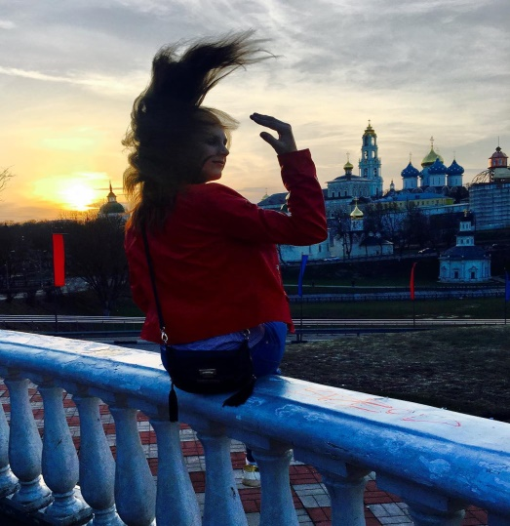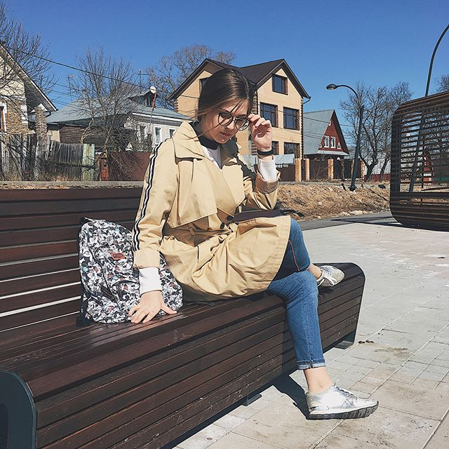
Mes promenades $à$ travers la ville
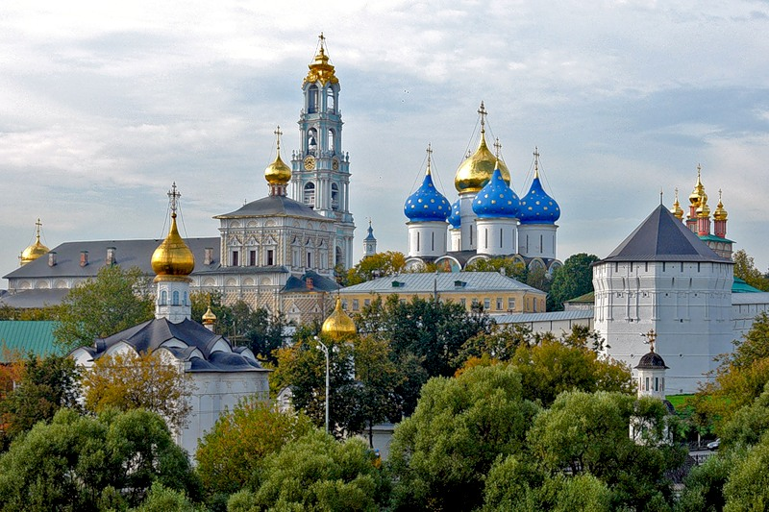
La Laure de Trinité de Saint Serge

